# 计算机图形学大作业报告

计32 陆禹 2013011320

1. 光线追踪

完成功能：

1. 基础功能：阴影，反射，折射，以及二维纹理

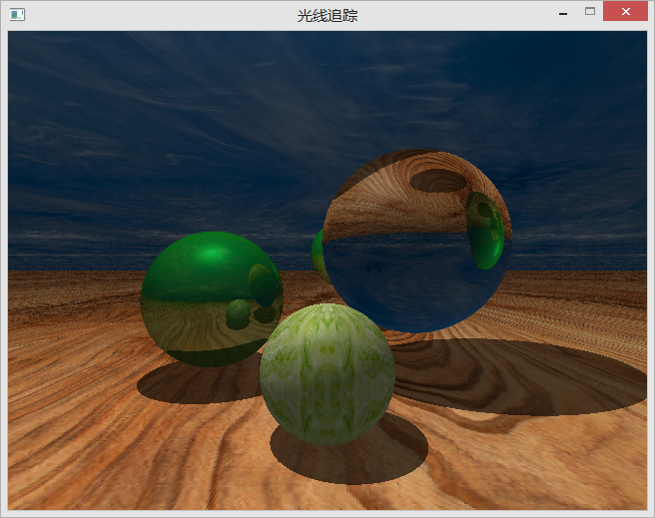

其中，二维纹理为了使得纹理边界变得平滑，采用了对称平铺的方式铺写纹理，保证边缘不会出现突兀的痕迹。

1. 加速抗锯齿

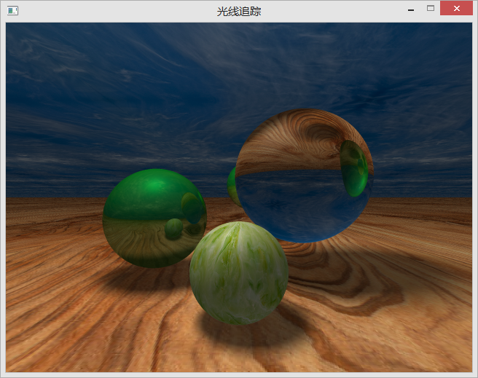

这里采用的是加速抗锯齿操作，本人选择的方法是在相邻颜色差大于一定阈值的时候，射出3*3的光线并取平均值进行抗锯齿操作，没有用判断相邻光线所碰到的物体是否相等来抗锯齿是考虑到了上面这幅图中，光线射到远处的地面时会产生明显的锯齿，然而却都是射到同一物体上，因此采用的是相邻颜色差判断。

1. 加速软阴影

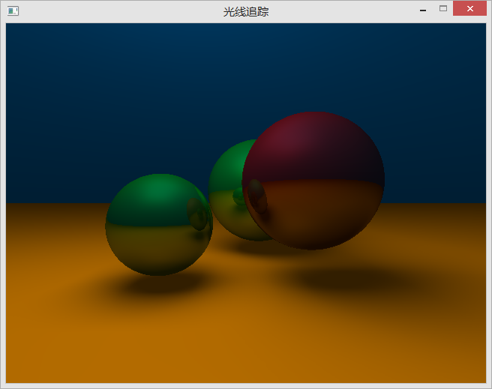

本人采用的软阴影机制是多光源模仿面光源，这里是一千多个点光源组成的面光源形成的软阴影，一般软阴影时间复杂度会乘以一千倍，而这里采用四分的方法，快速判断有多少个光源可以打到，复杂度为log级别，总体时间提升只有十倍左右。

1. kd-tree加速复杂模型

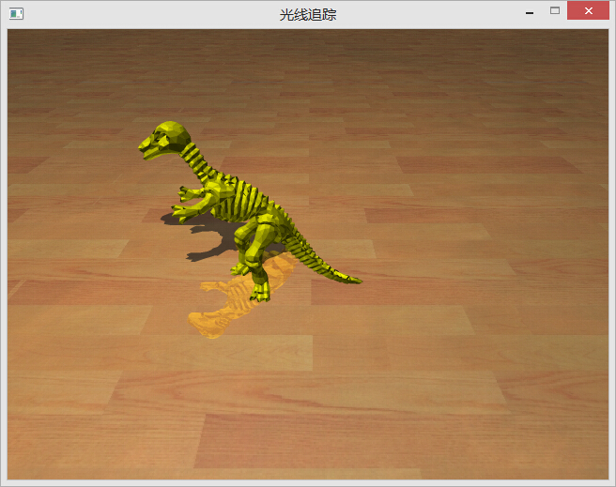

这里用的平衡kd-tree左右子树平衡的判断条件是左右指数的预期遍历频率（近似为面积和）乘以平均遍历时间（子树的节点数），和最小的即是平衡点。

1. beer效应

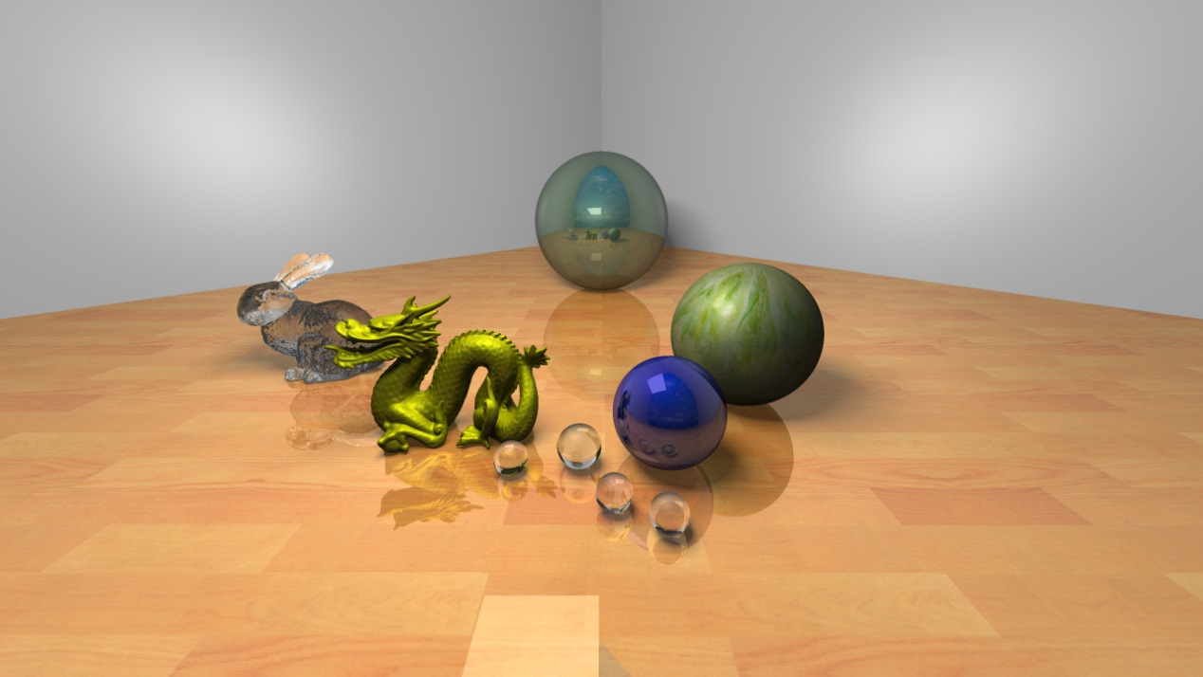

普通的折射由于缺少beer效应而看起来更像玻璃片或者泡泡，beer效应即是值光会随着在玻璃中走过的路径的加长而变暗（被吸收），从图中兔子可以看出在较厚的地方颜色会变身，较薄的耳朵处则较亮。

1. 景深

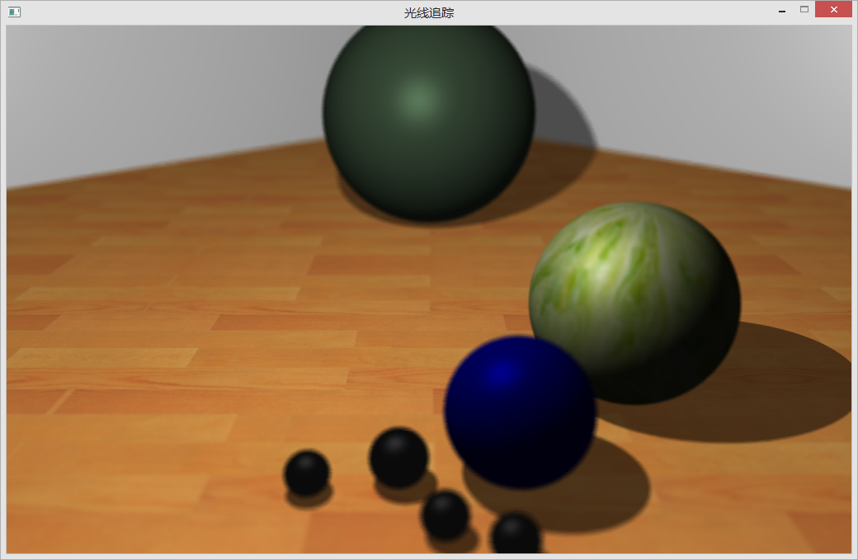

这里光圈较大，采样次数为128.

1. 其他

应用了多线程加速技术，在渲染的同时可以将图片保存到磁盘里并显示进度。

【最终效果】

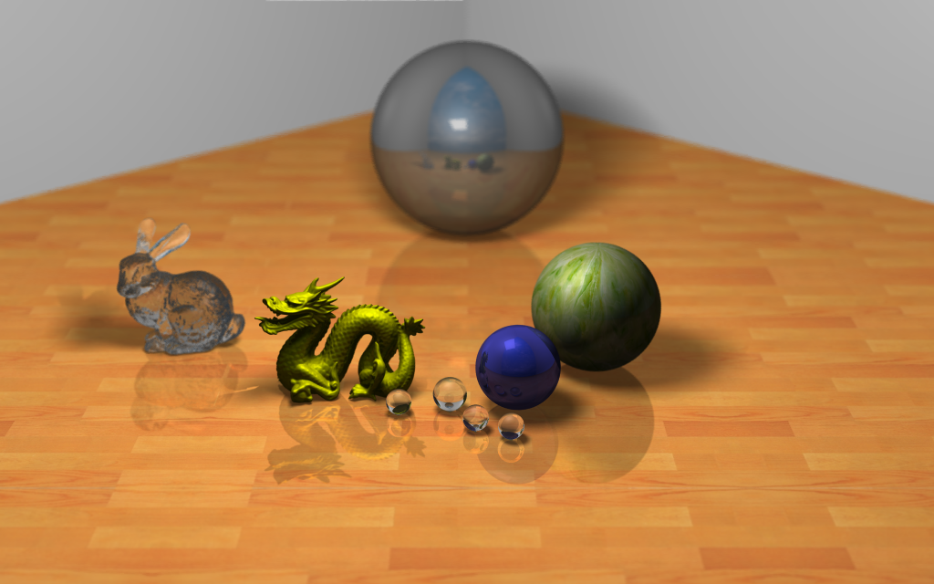

这里光圈较小，从求中可以看出，场景上面是一片蓝天

1. 网格简化

网格简化采用的最小堆来进行加速优化。

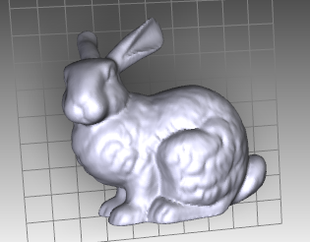

兔子

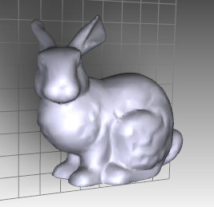

兔子0.1

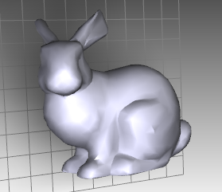

兔子0.03

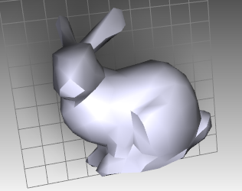

兔子0.007

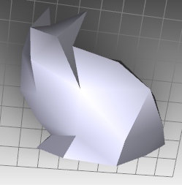

兔子0.001

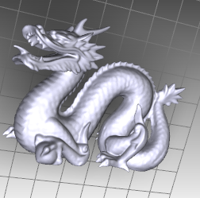

龙

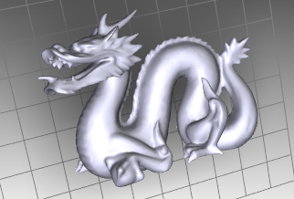

龙0.1

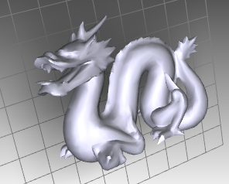

龙0.03

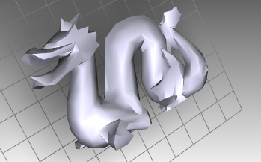

龙0.005

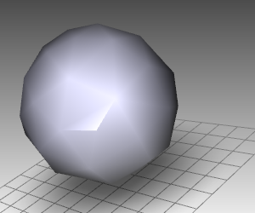

球0.05

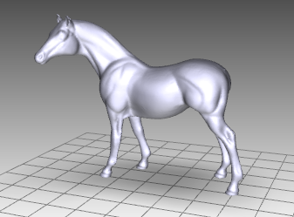

马

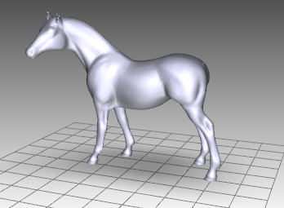

马0.1

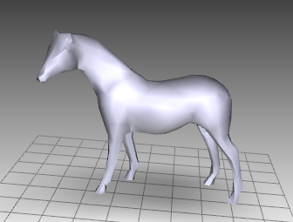

马0.01

注：本程序用Qt5.3编写